Knihovna v Ostrovci vás opět zve
na povídání s promítáním
AMAZONIE
Největší deštný prales na Zemi.

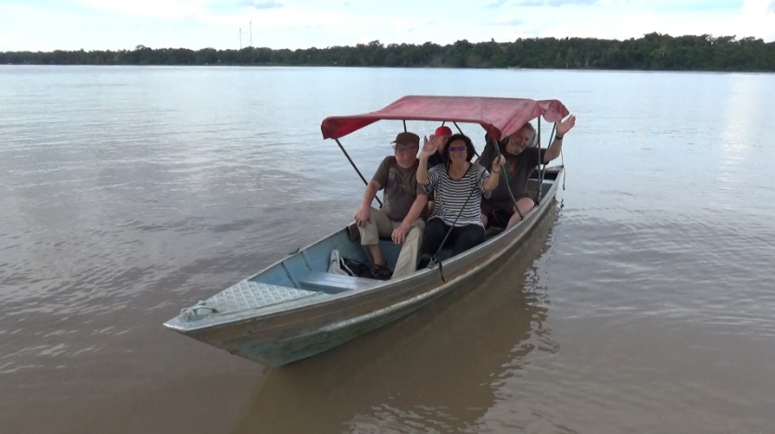

sobota 19. září 2020
v 17.00 hod.
knihovna v budově obecního úřadu
roušky sebou, dezinfekce u vchodu

